**Lab 05**

**Truy cập dữ liệu sử dụng LINQ to SQL**

**Phần I: Bài tập step by step**

**Mục tiêu:**

* Mô hình hóa cơ sở dữ liệu sử dụng LINQ to SQL
* Thực hiện các thao tác với cơ sở dữ liệu sử dụng LINQ

**Bài 5.1**

**Tạo ứng dụng Windows Form cho phép thực hiện các thao tác thêm xóa sửa, hiển thị dữ liệu với bảng Employee sử dụng LINQ to SQL.**

* *Cho cơ sở dữ liệu HRM như sau*

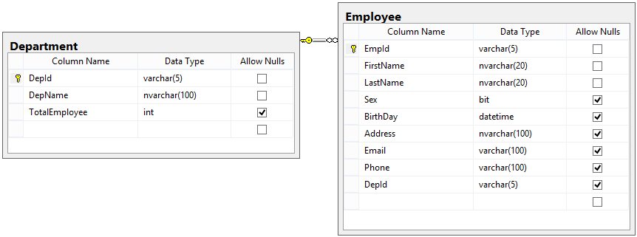

* *Code tạo cấu trúc và dữ liệu mẫu*

--Tạo CSDL

Create database HRM

go

--gọi ra để dùng

use HRM

go

--tạo bảng phòng ban

Create table Department

(

DepId varchar(5) primary key, --mã phòng

DepName nvarchar(100) unique not null, --tên phòng

TotalEmployee int default 0 --tổng số nhân viên

)

go

--insert dữ liệu mẫu

Insert into Department values('NS',N'Quản lý nhân sự',5)

Insert into Department values('KT',N'Kế toán',5)

Insert into Department values('KH',N'Kế hoạch',5)

Insert into Department values('BV',N'Bảo vệ',5)

go

--tạo bảng nhân viên

Create table Employee

(

EmpId varchar(5) primary key, --mã nhân viên

FirstName nvarchar(20) not null, -- họ nhân viên

LastName nvarchar(20) not null, -- tên nhân viên

Sex bit, --giới tính

BirthDay datetime, --ngày sinh

Address nvarchar(100), --địa chỉ

Email varchar(100), -- email

Phone varchar(100), --số điện thoại

DepId varchar(5) foreign key references Department(DepId) --phòng ban

)

go

--thêm dữ liệu mẫu

Insert into Employee values('NV001',N'Lê Thị',N'Thủy',0,'12/23/1989',N'Hà Nội','thuylt@gmail.com','0985578567','NS')

Insert into Employee values('NV002',N'Nguyễn Văn',N'Tùng',0,'11/19/1983',N'Hà Nội','tungnv@gmail.com','0985578567','NS')

Insert into Employee values('NV003',N'Hoàng',N'Hà',0,'5/12/1987',N'Nghệ An','hah@yahoo.com','0985578567','KT')

Insert into Employee values('NV004',N'Nguyễn Tiến',N'Hải',0,'10/18/1982',N'Quảng Ninh','haint@gmail.com','0985578567','KT')

Insert into Employee values('NV005',N'Trần Văn',N'Trường',0,'4/23/1983',N'Hà Nội','truongtv@gmail.com','0985578567','KT')

Insert into Employee values('NV006',N'Lê Huy',N'Long',0,'11/29/1984',N'Hà Nam','longlh@gmail.com','0985578567','KH')

Insert into Employee values('NV007',N'Nguyễn Quang',N'Huy',0,'4/12/1983',N'Hà Nội','huynq@yahoo.com.com','0985578567','KH')

Insert into Employee values('NV008',N'Hoàng Thị',N'Thu',0,'5/20/1988',N'Thanh Hóa','thuht@gmail.com','0985578567','KH')

go

* *Giao diện màn hình thêm nhân viên*

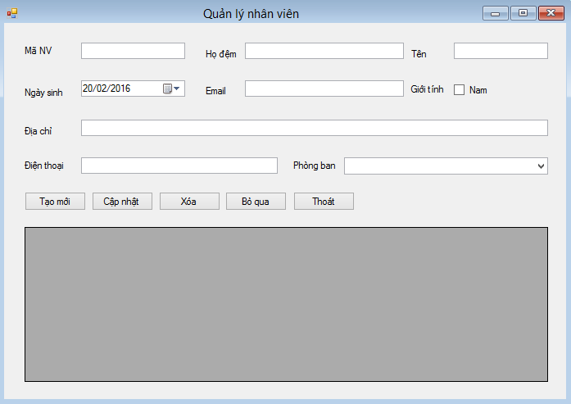

**Bước 1:** Mở Visual Studio 2013 -> Click menu File -> New -> Project -> chọn loại Windows Forms Appliaction -> Nhập tên Project -> Tên Solution như hình dưới -> OK

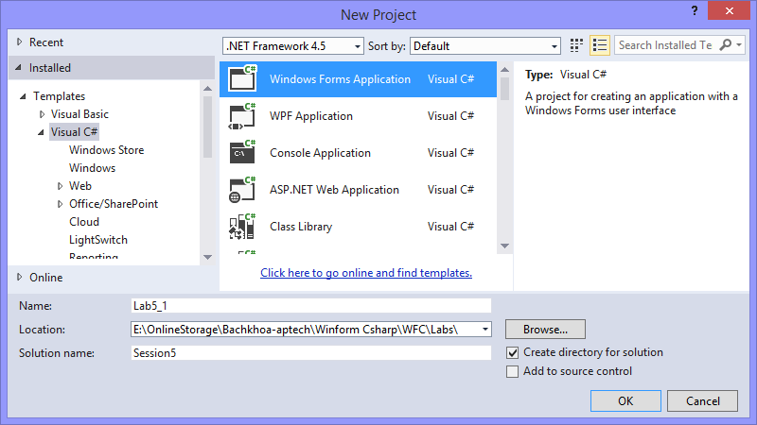

**Bước 2:** Thiết kế form theo đầu bài yêu cầu và đặt tên cho các control theo bảng sau (chú ý các control label không cần đặt tên):

|  |  |  |
| --- | --- | --- |
| **Loại Control** | **Đặt tên** | **Thuộc tính khác** |
| Màn hình: Form | frmEmployee | Text:Thêm mới nhân viên |
| Mã số: TextBox | txtId |  |
| Họ: TextBox | txtFirstName |  |
| Tên: TextBox | txtLastName |  |
| Ngày sinh: DateTimePicker | txtBirthday | Format:Custom  CustomFormat: dd/MM/yyyy |
| Giới tính: CheckBox | chkSex | Text: Male |
| Địa chỉ: TextBox | txtAddress |  |
| Hòm thư: TextBox | txtEmail |  |
| Mã phòng ban: ComboBox | cboDepartment |  |
| Tạo mới: Button | btnNew | Text: Tạo mới |
| Xóa: Button | btnDelete | Text: Xóa |
| Cập nhật: Button | btnUpdate | Text: Cập nhật |
| Bỏ quay: Button | btnCancel | Text: Bỏ qua |
| Thoát: Button | btnExit | Text: Thoát |
| Lưới: DataGridView | dgvEmployee |  |

**Bước 3:** Tạo LINQ to SQL Classes

* Kích chuột phải vào project “Lab5_1” -> Add -> New Item

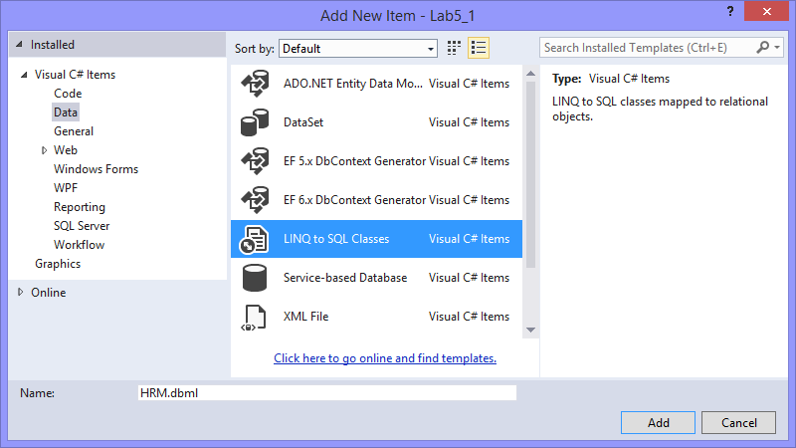

* Vào menu View -> Server Explorer

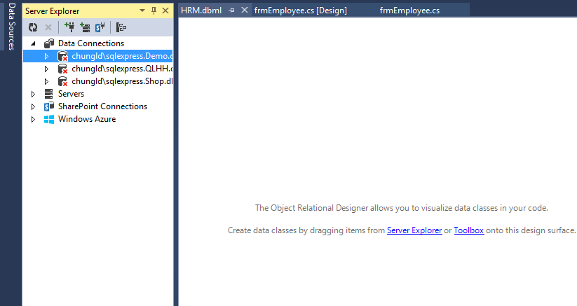

* Kích chuột phải vào Data connection -> Add connection -> Nhập các thông tin kết nối -> OK

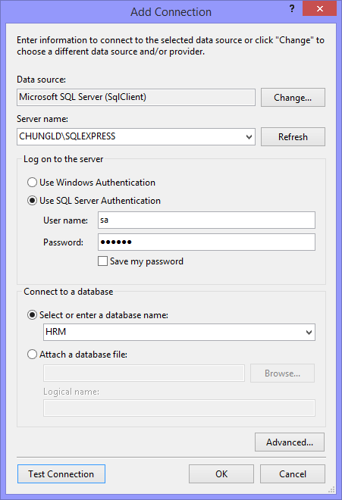

* Kéo thả các đối tượng cần thiết trong database qua cửa sổ thiết kế

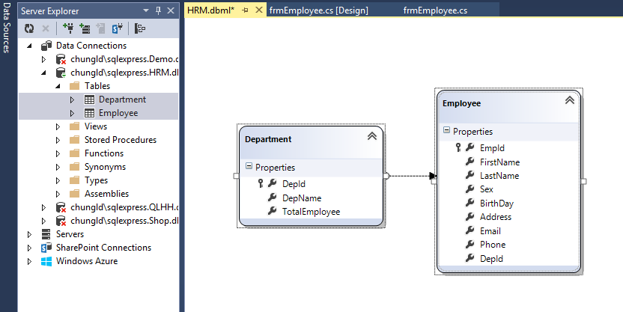

Kéo ra đây

**Bước 4:** Code cho chương trình:

* *Khai báo biến*

//khai báo biến chứa dòng hiện tại

int position;

//khai báo biến lưu trạng thái thêm hay sửa

bool edit = true;

//Khởi tạo đối tượng quản lý Database (DataContext)

HRMDataContext hrm = new HRMDataContext();

* *Sự kiện Load của frmEmployee*

private void frmEmployee_Load(object sender, EventArgs e)

{

//Hiển thị nhân viên lên lưới

DisplayEmployee();

//Hiển thị phòng ban lên combobox

DisplayDepartment();

}

* *Sự kiện Click của nút Ghi*

private void btnUpdate_Click(object sender, EventArgs e)

{

if (edit)

{

//tìm nhân viên cần sửa có mã như trên form

var emp = hrm.Employees.FirstOrDefault(x => x.EmpId == txtId.Text);

//nếu tìm thấy

if (emp != null)

{

//gán lại thông tin cho nhân viên

emp.FirstName = txtFirstName.Text;

emp.LastName = txtLastName.Text;

emp.BirthDay = txtBirthday.Value;

emp.Sex = chkSex.Checked;

emp.Phone = txtPhone.Text;

emp.Address = txtAddress.Text;

emp.Email = txtEmail.Text;

emp.DepId = cboDepartment.SelectedValue.ToString();

//lưu

hrm.SubmitChanges();

//hiển thị lại dữ liệu

DisplayEmployee();

//hiển thị đúng vị trí dòng đã chọn trước đó

dgvEmployee.Rows[0].Selected = false;

dgvEmployee.Rows[position].Selected = true;

}

else

{

MessageBox.Show("Không tìm thấy dữ liệu", "Thông báo", MessageBoxButtons.OK, MessageBoxIcon.Information);

}

}

else

{

//tạo mới nhân viên

var emp = new Employee();

//gán giá trị

emp.EmpId = txtId.Text;

emp.FirstName = txtFirstName.Text;

emp.LastName = txtLastName.Text;

emp.BirthDay = txtBirthday.Value;

emp.Sex = chkSex.Checked;

emp.Phone = txtPhone.Text;

emp.Address = txtAddress.Text;

emp.Email = txtEmail.Text;

emp.DepId = cboDepartment.SelectedValue.ToString();

hrm.Employees.InsertOnSubmit(emp);

//lưu

hrm.SubmitChanges();

//hiển thị lại dữ liệu

DisplayEmployee();

}

}

* *Sự kiện Click của nút Thêm mới*

private void btnNew_Click(object sender, EventArgs e)

{

//xóa trắng dữ liệu trên form

txtId.Text = txtFirstName.Text = txtLastName.Text = txtPhone.Text = txtAddress.Text = txtEmail.Text = "";

txtId.Focus();

edit = false;

txtId.ReadOnly = false;

}

* *Sự kiện Click của dgvEmployee*

private void dgvEmployee_Click(object sender, EventArgs e)

{

//hiển thị chi tiết nhân viên khi kích vào lưới

DisplayEmployeeDetail();

}

* *Sự kiện Click của nút xóa*

private void btnDelete_Click(object sender, EventArgs e)

{

if (dgvEmployee.CurrentRow != null)

{

if (MessageBox.Show("Bạn có muốn xóa không?", "Thông báo", MessageBoxButtons.YesNo, MessageBoxIcon.Question) == DialogResult.Yes)

{

//tìm nhân viên có mã như trên form

var emp = hrm.Employees.FirstOrDefault(x => x.EmpId == txtId.Text);

if (emp != null)

{

//xóa dữ liệu

hrm.Employees.DeleteOnSubmit(emp);

//lưu

hrm.SubmitChanges();

//hiển thị lại dữ liệu

DisplayEmployee();

}

}

}

else

{

MessageBox.Show("Không tìm thấy dữ liệu", "Thông báo", MessageBoxButtons.OK, MessageBoxIcon.Information);

}

}

* *Sự kiện Click của nút Bỏ qua*

private void btnCancel_Click(object sender, EventArgs e)

{

//hiển thị lại chi tiết nhân viên

DisplayEmployeeDetail();

}

* *Một số các phương thức khác*

//Phương thức hiển thị phòng ban lên combo box

private void DisplayDepartment()

{

//lấy danh sách phòng ban

var departments = from dep in hrm.Departments select new { DepId = dep.DepId, DepName = dep.DepName };

cboDepartment.DataSource = departments;

cboDepartment.DisplayMember = "DepName";

cboDepartment.ValueMember = "DepId";

}

//Phương thức hiển thị dữ liệu lên lưới

private void DisplayEmployee()

{

//truy vấn lấy các thông tin cần thiết trong bảng Employee

var employess = from emp in hrm.Employees

select new { Ma_nhan_vien = emp.EmpId, Ho_dem = emp.FirstName, Ten = emp.LastName, Gioi_tinh = emp.Sex, Ngay_sinh = emp.BirthDay, Dia_chi = emp.Address, Email = emp.Email, Dien_thoai = emp.Phone, Ma_phong = emp.DepId };

//hiển thị lên lưới

dgvEmployee.DataSource = employess;

DisplayEmployeeDetail();

}

//phương thức hiển thị chi tiết nhân viên của dòng hiện tại trên lưới lên form

private void DisplayEmployeeDetail()

{

//nếu dòng hiện tại trên lưới khác null

if (dgvEmployee.CurrentRow != null)

{

DataGridViewRow row = dgvEmployee.CurrentRow;

txtId.Text = row.Cells[0].Value.ToString();

txtFirstName.Text = row.Cells[1].Value.ToString();

txtLastName.Text = row.Cells[2].Value.ToString();

chkSex.Checked = (bool)row.Cells[3].Value;

txtBirthday.Value = (DateTime)row.Cells[4].Value;

txtAddress.Text = row.Cells[5].Value.ToString();

txtEmail.Text = row.Cells[6].Value.ToString();

txtPhone.Text = row.Cells[7].Value.ToString();

cboDepartment.SelectedValue = row.Cells[8].Value.ToString();

position = dgvEmployee.CurrentRow.Index;

edit = true;

txtId.ReadOnly = true;

}

}

**Bước 5:** F5 để chạy và kiểm thử

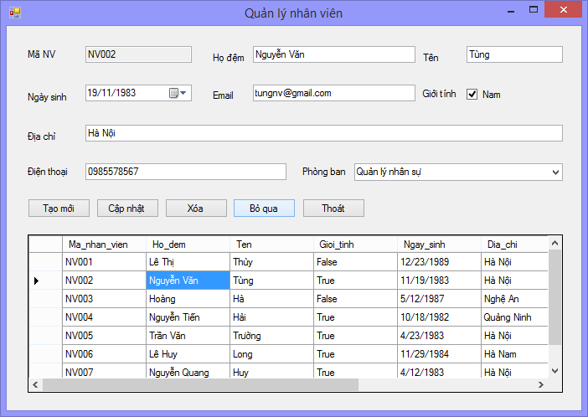

**Bài 5.2**

**Phát triển tiếp bài Lab5_1 bô sung thêm màn hình tra cứu nhân viên theo phòng ban và theo tên**

* *Giao diện màn hình cập nhật thông tin nhân viên*

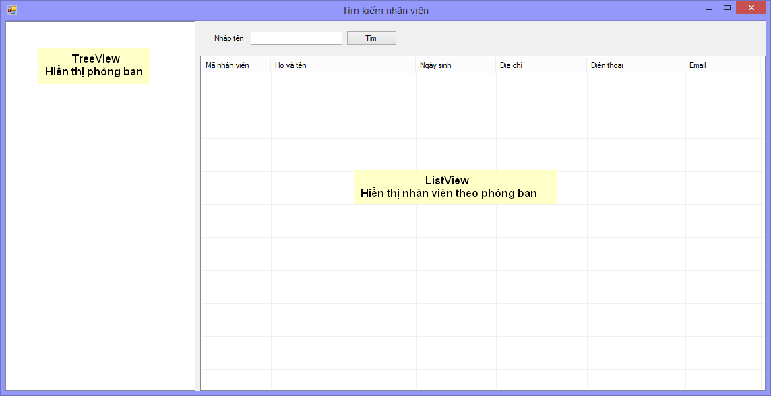

**Bước 1:** Mở frmEmployee bổ sung nút Tra cứu (btnSearch)

**Bước 2:** Thiết kế form theo đầu bài yêu cầu và đặt tên cho các control theo bảng sau (chú ý các control label không cần đặt tên):

|  |  |  |
| --- | --- | --- |
| **Loại Control** | **Đặt tên** | **Thuộc tính khác** |
| Màn hình: Form | frmSearch | Text:Tìm kiếm nhân viên |
| Nhập tên: TextBox | txtName |  |
| Tìm: Button | btnSearch | Text: Tìm |
| Tên: TextBox | txtLastName |  |
| SplitContainer | SplitContainer1 | Chia làm 2 phần theo dạng cột, phần 1 chứa TreeView, phần 2 chứa textbox, button và ListView hiển thị kết quả tìm kiếm |
| ImageList | imgIcon | ColorDepth: 32Bit  ImageSize: 48,48  Chọn 4 các ảnh tương ứng |
| TreeView | trvDepartment | ImageList: imgIcon  Anchor: Top, Bottom, Left, Right |
| ListView | lstEmployee | View: Details  LargeIcon: imgIcon  SmallIcon: imgIcon  Anchor: : Top, Bottom, Left, Right  Columns: Thêm các cột như hình minh họa |

**Bước 3:** Code cho chương trình:

* *Khai báo biến*

//Khai báo biến DataContext

HRMDataContext hrm = new HRMDataContext();

* *Sự kiện Load của frmSearch*

private void frmSearch_Load(object sender, EventArgs e)

{

//lấy thông tin phòng ban

var departments = from dep in hrm.Departments select new { DepId = dep.DepId, DepName = dep.DepName };

//Tạo nút gốc

TreeNode root = new TreeNode("Danh mục phòng ban", 0, 0);

root.Tag = 0;

//đọc dữ liệu và đưa lên TreeView

foreach (var dep in departments)

{

//tạo nút con

TreeNode depnode = new TreeNode(dep.DepName, 1, 1);

depnode.Tag = dep.DepId;

//đưa nút con vào nút gốc

root.Nodes.Add(depnode);

}

//đưa nút gốc vào treeview

trvDepartment.Nodes.Add(root);

//mở hết các nút trên cây

trvDepartment.ExpandAll();

}

* *Sự kiện AfterSelect của TreeView*

private void trvDepartment_AfterSelect(object sender, TreeViewEventArgs e)

{

//gọi phương thức tìm

SearchEmployee();

}

* *Sự kiện Click của Tìm*

private void btnSearch_Click(object sender, EventArgs e)

{

//gọi phương thức tìm

SearchEmployee();

}

* *Code cho phương thức tìm kiếm*

public void SearchEmployee()

{

//xóa ListVIew

lstEmployee.Items.Clear();

//lấy nút được chọn

TreeNode node =trvDepartment.SelectedNode;

//Tìm và hiển thị kết quả

//lấy nhân viên theo phòng được chọn

var employees = from emp in hrm.Employees

where emp.DepId == node.Tag.ToString()

&& emp.LastName.Contains(txtName.Text)

select new { Id = emp.EmpId, FullName = emp.FirstName + " " + emp.LastName, Birthday = emp.BirthDay, Address = emp.Address, Email = emp.Email, Phone = emp.Phone, Sex = emp.Sex };

//duyệt và hiển thị lên ListView

foreach (var emp in employees)

{

ListViewItem item = new ListViewItem(new string[] { emp.Id, emp.FullName, emp.Birthday.Value.ToString("dd/MM/yyyy"), emp.Address, emp.Phone, emp.Email });

item.ImageIndex = (emp.Sex.Value) ? 2 : 3;

lstEmployee.Items.Add(item);

}

}

**Bước 4:** Code cho nút tra cứu của frmEmployee

private void btnSearch_Click(object sender, EventArgs e)

{

frmSearch fs = new frmSearch();

fs.ShowDialog();

}

**Bước 5:** F5 để chạy và kiểm thử

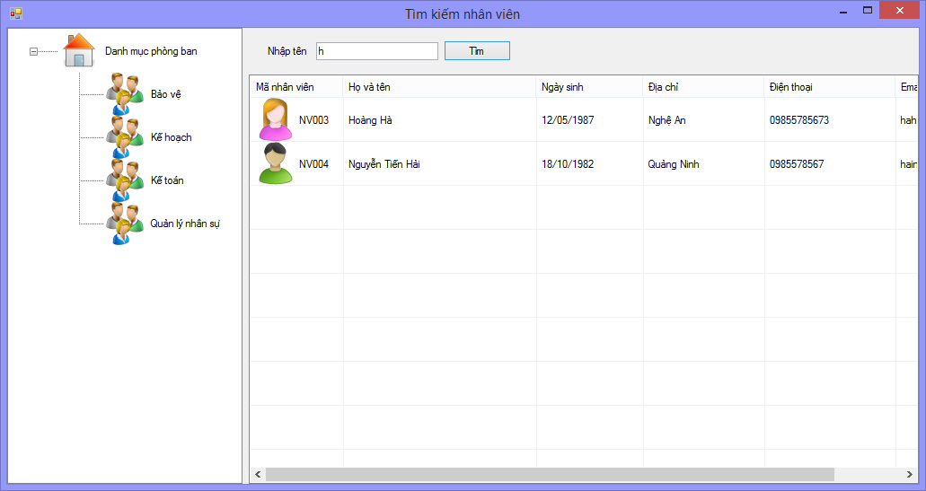

**Phần I: Bài tập tự làm**

**HẾT**